Самостоятельная работа. Вариант 1. Сократите:
1) = 2) =
3) 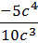=
4) 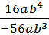=
5) 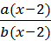=
6) 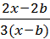=
7) 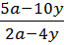=
8) 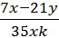=
9) 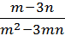=
10) 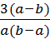 =
11) 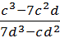=
Самостоятельная работа. Вариант 1. Сократите:
1) = 2) =
3) =
4) =
5) =
6) =
7) =
8) =
9) =
10) =
11) =
Самостоятельная работа. Вариант 2. Сократите:
1) = 2) =
3) 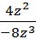=
4) 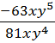=
5) 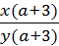=
6) 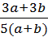=
7) 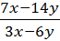=
8) 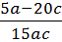=
9) 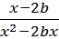=
10) 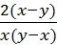 =
11) 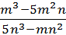=
Самостоятельная работа. Вариант 2. Сократите:
1) = 2) =
3) =
4) =
5) =
6) =
7) =
8) =
9) =
10) =
11) =

